# 网易云音乐用户数据的分析和可视化技术研究与实现

作者: 孟政元

指导教师: 王康平

日期: 2018年

学院: 计算机科学与技术学院

专业: 计算机科学与技术专业

## 摘要

网易云音乐中的用户大致可以分为两类, 一类是普通听众, 另一类是歌手, 音乐创作人这类发布音乐的人.在整个用户群体中, 存在着许多的关联关系. 这些用户可以随意的互相关注, 而每个用户又有着自己独特的特征, 比如性别, 地域, 年龄等等.用户之间相互关注的情况可以用一个很大的有向图来表示, 用户是有向图中的点, 每一个用户对另外一个用户的关注就是有向图的一条边. 这篇论文对部分用户信息(大概N用户)进行了采集,分析了用户的个体特征, 用户之间相互关注, 用户之间间接性的相互关联(基于floyd算法)等等在地域上的分布情况,并且基于分析结果进行回归预测, 从而估计整个用户群体的情况, 最后进行可视化展现, 使得结果直观明了.

## 数据的爬取

### 原理

跨站请求伪造 (CSRF), 伪造请求头 , 调用官方 API. 爬虫通过提供与正常请求相同的参数, 通过post方法向网易云的后台发起请求, 从而获取相应的数据.

### 调用官方后台API的具体方法

#### 访问方式

网易云音乐的后台api的url为`http://music.163.com/weapi/${api_name}?csrf_token=${token}, 通过发起http请求即可访问网易云音乐的后台api，但是后台的api需要加上正确的参数并对参数进行相应的处理，否则会被网易云音乐的后台判定为非法请求，直接屏蔽掉

#### 参数的处理

上面已经提到，在对网易云音乐的后台发起请求的时候，必须带上相应的参数并进行正确的处理，否则请求会被当做非法的而自己屏蔽掉。参数的具体处理方法如下(以获取歌曲的评论为例)：

1. csrf_token

csrf(cross-site request forgery)即跨站请求伪造，这个参数主要是解决一些基于web的攻击，在请求的时候可以设为空字符串（假设客户端之前没有访问过网易云音乐的网站），但不能没有这个参数。

1. 其余的各个参数（offset，rid，limie）

网易云音乐的后台请求一律采取的是post方法，请求数据放在body部分。

将这些参数组成一个对象，如下所示，作为未加密处理的body部分。

const body =  
 {  
 offset: req.query.offset || 0,  
 rid: rid,  
 limit: req.query.limit || 20,  
 csrf_token: ""  
 };

接下来通过相应的方法对请求进行加密处理：用一个16位长度的随机字符串作为加密的秘钥，然后按照下面代码所示的方法进行加密，最后返回一个对象，该对象具有两个属性：params是加密后的数据，encSecKey代表加密用的秘钥，用于服务器端对加密后的数据进行解密。

function Encrypt(obj)

{

const text = JSON.stringify(obj)

const secKey = createSecretKey(16)

const encText = aesEncrypt(aesEncrypt(text, nonce), secKey)

const encSecKey = rsaEncrypt(secKey, pubKey, modulus)

return {

params: encText,

encSecKey: encSecKey

}

}

然后通过post方法发起请求：url为该API对应的url，请求方法为post方法，body的内容就是上面返回的对象经过querystring序列化之后的返回结果。如下所示(注意：为了直观明了，代码有所删减，不能直接运行)：

function createWebAPIRequest

(

data,

callback,

errorcallback

)

{

const cryptoreq = Encrypt(data);

const options =

{

body: querystring.stringify

(

{

params: cryptoreq.params,

encSecKey: cryptoreq.encSecKey

}

),

proxy: proxy

};

request(options, function(error, res, body)

{

if (error)

{

console.error(error);

errorcallback(error);

}

else

{

callback(body, cookie);

}

});

}

createWebAPIRequest

(

"music.163.com",

`/weapi/v1/resource/comments/R_SO_4_${rid}/?csrf_token=`,

"POST",

data,

cookie,

music_req =>

{

res.send(music_req);

},

err => res.status(502).send(err.message)

)

注意：代码中用到了ES6标准中的模板字符串和箭头函数。

1. 模板字符串使用反引号 (` `) 来代替普通字符串中的用双引号和单引号。模板字符串可以包含特定语法(${expression})的占位符。占位符中的表达式和周围的文本会一起传递给一个默认函数，该函数负责将所有的部分连接起来，如果一个模板字符串由表达式开头，则该字符串被称为带标签的模板字符串，该表达式通常是一个函数，它会在模板字符串处理后被调用，在输出最终结果前，你都可以通过该函数来对模板字符串进行操作处理。在模版字符串内使用反引号（`）时，需要在它前面加转义符（\）。[1]
2. 箭头函数表达式的语法比函数表达式更短，并且不绑定自己的this，arguments，super或 new.target。这些函数表达式最适合用于非方法函数，并且它们不能用作构造函数。引入箭头函数有两个方面的作用：更简短的函数并且不绑定this。在箭头函数出现之前，每个新定义的函数都有它自己的 this值（在构造函数的情况下是一个新对象，在严格模式的函数调用中为 undefined，如果该函数被称为“对象方法”则为基础对象等）。This被证明是令人厌烦的面向对象风格的编程。箭头函数不会创建自己的this；它使用封闭执行上下文的this值。[2]
   * 1. *结果*

通过上面所述的请求方法，可以比较方便的通过调用网易云音乐后台API的方式进行数据的采集，免去了通过爬取网页来提取内容的麻烦，可以让爬虫以更快的速度进行数据的采集。但是，由于网易云音乐的后台设有严格的反爬虫机制，所以还要通过下面所说的方式来进行规避，防止爬虫被屏蔽。

* 1. 反爬虫策略

由于网易云的后台设置有反爬虫的机制, 所以不能爬取的太快, 否则IP会被封掉. 但是, 由于做分析需要的数据量较大,爬取的速度太慢无法再短时间内怕取到足够的数据. 因此必须采取一定的策略加快数据爬取的速度. 根据网易云的反爬虫机制, 单个IP地址一分钟最多发送20个请求. 因此, 这里采用多个代理并行爬取的方式. 同时, 在http请求头中, 随机化user-agent, 更好的把爬虫伪装成正常用户.

* 1. 代理程序

在搭建代理的时候, 由于我们的代理是为了隐藏爬虫, 所以必须使用http正向代理中的高匿代理, 否则会被网易云的后台发现异常. 这里使用的是自己使用Node.js编写的一个简单的匿名代理.

代理的原理是客户端先将请求发送到代理服务器, 由代理服务器向目标服务器发起请求, 并将请求结果发回客户端.

代码如下:

const PROXY_PORT = 65535

const http = require('http')

const net = require('net')

const url = require('url')

function request(cReq, cRes)

{

const u = url.parse(cReq.url)

console.log(`[http.request] ${cReq.method} ${u.hostname}:${u.port || 80} ${u.path}`)

const options =

{

hostname : u.hostname,

port : u.port || 80,

path : u.path,

method : cReq.method,

headers : cReq.headers,

}

const pReq = http.request(options, function(pRes)

{

cRes.writeHead(pRes.statusCode, pRes.headers)

pRes.pipe(cRes);

}).on('error', function(e)

{

console.error(e)

cRes.end()

});

cReq.pipe(pReq)

}

function connect(cReq, cSock)

{

console.log(`[http.connect] ${cReq.url}`)

const u = url.parse('http://' + cReq.url);

const pSock = net.connect(u.port, u.hostname, function()

{

cSock.write('HTTP/1.1 200 Connection Established\r\n\r\n');

pSock.pipe(cSock);

}).on('error', function(e)

{

console.error(e)

cSock.end();

});

cSock.pipe(pSock);

}

http.createServer()

.on('request', request)

.on('connect', connect)

.on('error', function(err)

{

console.error(err)

})

.listen(PROXY_PORT, function()

{

console.log(`proxy server online: http://localhost:${PROXY_PORT}`)

});

* 1. Node.js基于事件循环的异步非阻塞并发机制

由于需要爬取的数据量较大, 传统的单线程同步程序耗时非常长, 所以必须采取并发机制. 这里采用的是Node.js基于事件循环的异步非阻塞并发机制. 在使用并发机制的时候, 需要使用互斥锁来确保程序有序运行.

## 数据的存储

* 1. 数据库

数据存储在自己搭建的MongoDB数据库中, 共五个collection, 总计N万条用户数据. MongoDB数据库是一种结构自由, 无schema的文档数据库, 便于存储这种对象化的用户数据.

## 数据的结构

* 1. 用户数据结构

1. user

{

"_id":"5a51ba300604d374f28af6fb",

"profile":

{

"userId":363516402,

"gender":0,

"birthday":-2209017600000,

"city":220100

},

"__processing":

{

"follow":false,

"followed":false,

"playlist":false,

"detail":false

},

"__processed":

{

"follow":true,

"followed":true,

"playlist":false,

"detail":true

}

}

各个字段的含义如下:

1. _id(数据库主键)

2. profile.userId(用户id)

3. profile.gender(用户性别, 0为男性, 1为女性)

4. profile.birthday(用户的出生日期)

5. profile.city(用户所在的城市)

6. __processing(互斥锁, 用于并发)

7. __processed(表示这个用户是否已经处理过了)

1. follow

用户的个人profile存储在follow这个collection中, 主要的结构如下:

{

"_id":"5a4b488c954454ebecda66cb",

"from":"test",

"to":"test1",

"updatedAt":1515168662545

}

各个字段的含义如下:

1. _id(数据库主键)

2. from(关注别人的那个人的userId)

3. to(被关注的那个人的userId)

4. updatedAt(这条记录的插入时间)

* 1. 待定

## 数据分析

* 1. 用户的总体分布情况

用饼状图来表示比例

4.1.1 性别分布情况

在表示用户个人信息的数据结构中, profile.gender表示用户的性别(0代表未知, 1代表男性, 2代表女性)

样本所包含的用户总数: 232433

查询性别未知的用户的数量: {'profile.gender': 0}, 结果为 39466

查询男性用户的的数量: {'profile.gender': 1}, 结果为 103419

查询女性用户的的数量: {'profile.gender': 2}, 结果为 89548

|  |  |  |
| --- | --- | --- |
| 性别不明 | 男性用户数量 | 女性用户数量 |
| 39466 | 102419 | 89548 |

采用d3.js可视化之后如图4.1.1所示

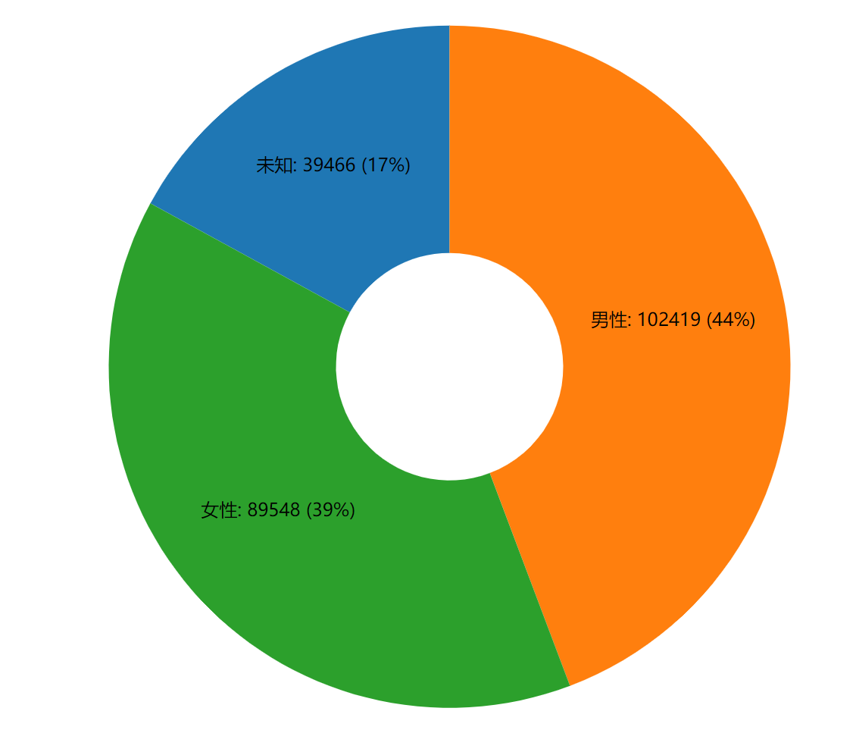

图4.1.1

4.2.2 年龄分布情况

查询70后的用户数量: {'profile.birthday': {$gte: 0, $lt: 315532800000}}

查询80后的用户数量: {'profile.birthday': {$gte: 315532800000, $lt: 631152000000}}

查询90后的用户数量: {'profile.birthday': {$gte: 631152000000, $lt: 946684800000}}

查询00后的用户数量: {'profile.birthday': {$gte: 946684800000, $lt: 1262304000000}}

查询10后的用户数量: {'profile.birthday': {$gte: 1262304000000}}

样本总人数: 88260

|  |  |
| --- | --- |
| 年龄段 | 人数 |
| 70后 | 849 |
| 80后 | 10873 |
| 90后 | 53504 |
| 00后 | 20019 |
| 10后 | 3015 |

采用d3.js可视化之后如图4.1.2所示

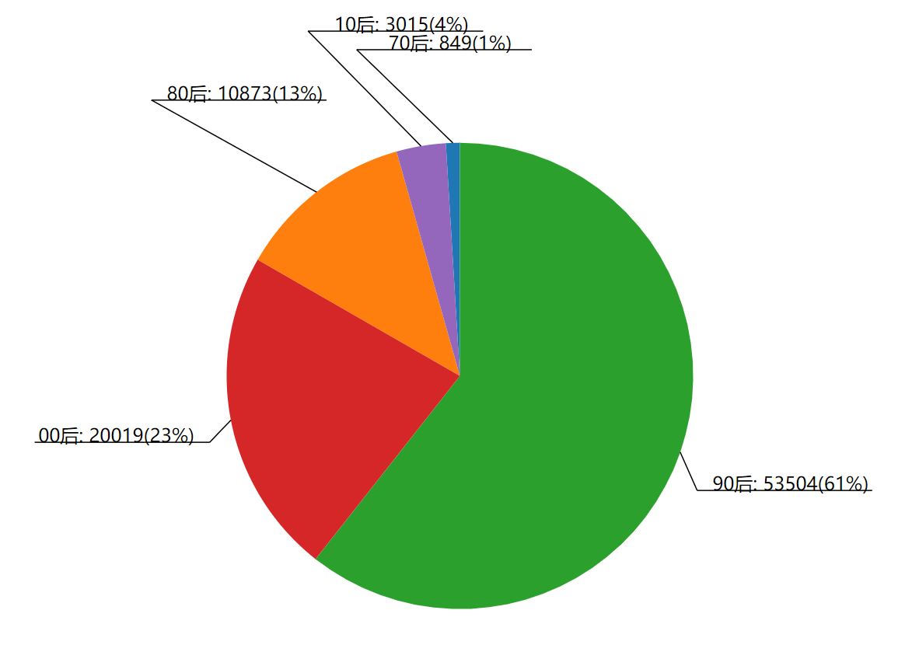

图4.1.2

* 1. 用户在不同省份的分布

用中国地图来表示不同省份的分布情况

4.2.1 数量分布情况

查询代码如下:

const mongodb = require('./mongodb')

const fs = require('fs')

const regions = JSON.parse(fs.readFileSync('./region.json').toString())

const path = require('path')

const $conn = mongodb.$conn

;(async function()

{

const db = await $conn

const user = db.collection('user')

const result = {}

for(const gb in regions)

{

const num = await user.find

(

{

'profile.province': Number(gb)

}

).count()

console.log(`| ${regions[gb]} | ${num} |`)

result[regions[gb]] = num

}

// console.log(result)

fs.writeFileSync(path.resolve(__dirname, 'province.json'), JSON.stringify(result))

})()

结果如下表所示:

|  |  |
| --- | --- |
| 省份 | 用户数量 |
| 北京 | 11766 |
| 天津 | 2781 |
| 河北 | 5923 |
| 山西 | 3889 |
| 内蒙古 | 3526 |
| 辽宁 | 5265 |
| 吉林 | 2901 |
| 黑龙江 | 3730 |
| 上海 | 7317 |
| 江苏 | 14033 |
| 浙江 | 11514 |
| 安徽 | 7044 |
| 福建 | 5835 |
| 江西 | 5772 |
| 山东 | 11301 |
| 河南 | 10174 |
| 湖北 | 8216 |
| 湖南 | 7733 |
| 广东 | 23985 |
| 广西 | 4246 |
| 海南 | 1146 |
| 重庆 | 4387 |
| 四川 | 10242 |
| 贵州 | 2656 |
| 云南 | 5013 |
| 西藏 | 516 |
| 陕西 | 6274 |
| 甘肃 | 2798 |
| 青海 | 917 |
| 宁夏 | 969 |
| 新疆 | 5598 |
| 台湾 | 635 |
| 香港 | 832 |
| 澳门 | 196 |

对每个省份的用户人数使用D3.js可视化之后结果如图4.2.1.1所示:

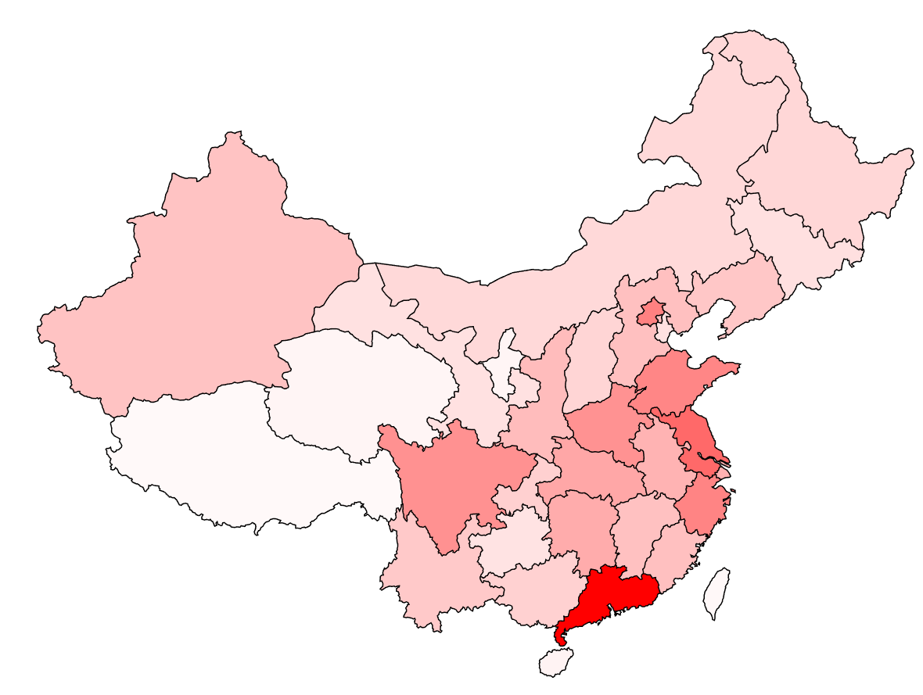

图4.2.1.1

对每个省份的用户密度(用户数 / 省份面积)使用D3.js可视化之后结果如图4.2.1.2所示:

图4.2.1.2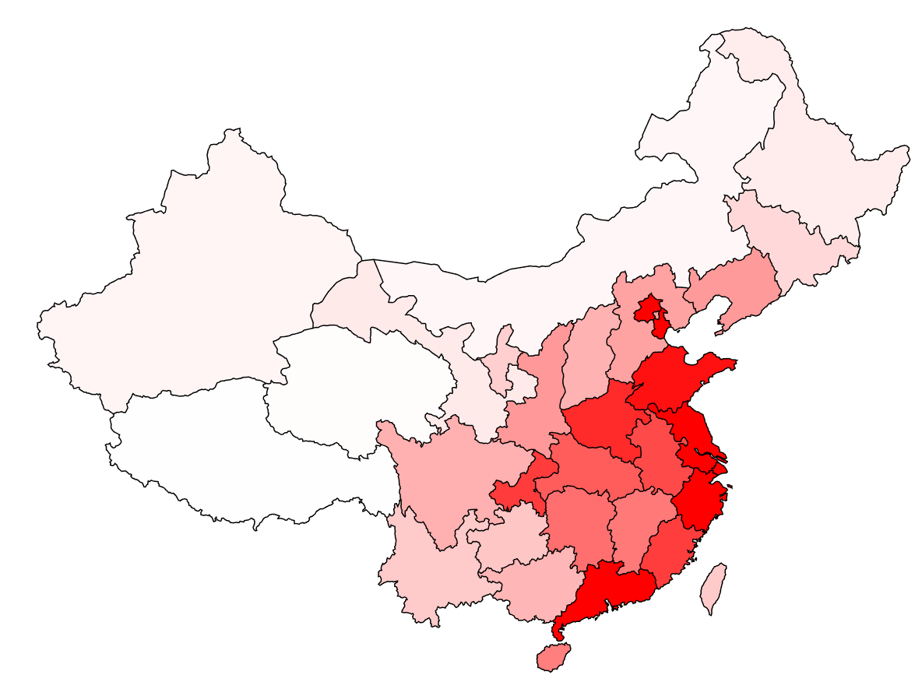

4.2.2 性别分布情况

在基于所有的样本进行分析之后, 得到的不同性别的用户在全国各个省份的分布情况.

代码如下:

const mongodb = require('./mongodb')

const fs = require('fs')

const regions = JSON.parse(fs.readFileSync('./region.json').toString())

const path = require('path')

const $conn = mongodb.$conn

;(async function()

{

const db = await $conn

const user = db.collection('user')

const result = {}

for(const gb in regions)

{

const female = await user.find

(

{

'profile.province': Number(gb),

'profile.gender': 2

}

).count()

const male = await user.find

(

{

'profile.province': Number(gb),

'profile.gender': 1

}

).count()

console.log(`| ${regions[gb]} | ${male} | ${female} |`)

result[regions[gb]] = [male, female]

}

fs.writeFileSync(path.resolve(__dirname, 'sex.json'), JSON.stringify(result))

})()

结果如下:

|  |  |  |
| --- | --- | --- |
| 省份 | 男性用户数量 | 女性用户数量 |
| 北京 | 5513 | 4058 |
| 天津 | 1249 | 1005 |
| 河北 | 2696 | 2197 |
| 山西 | 1688 | 1522 |
| 内蒙古 | 1581 | 1357 |
| 辽宁 | 2462 | 1951 |
| 吉林 | 1324 | 1092 |
| 黑龙江 | 1654 | 1467 |
| 上海 | 3223 | 2641 |
| 江苏 | 6319 | 5136 |
| 浙江 | 4848 | 4184 |
| 安徽 | 3233 | 2671 |
| 福建 | 2582 | 2065 |
| 江西 | 2547 | 2188 |
| 山东 | 5046 | 4204 |
| 河南 | 4523 | 3837 |
| 湖北 | 3729 | 3027 |
| 湖南 | 3314 | 3250 |
| 广东 | 11343 | 8195 |
| 广西 | 1956 | 1546 |
| 海南 | 574 | 383 |
| 重庆 | 1904 | 1725 |
| 四川 | 4558 | 3971 |
| 贵州 | 1195 | 1046 |
| 云南 | 2288 | 2005 |
| 西藏 | 232 | 200 |
| 陕西 | 2908 | 2433 |
| 甘肃 | 1274 | 1104 |
| 青海 | 438 | 357 |
| 宁夏 | 389 | 403 |
| 新疆 | 2696 | 2058 |
| 台湾 | 274 | 298 |
| 香港 | 382 | 358 |
| 澳门 | 96 | 76 |

使用d3.js进行可视化展示之后的结果如下:

1. 男性用户在全国的密度分布, 如图4.2.2.1所示

图4.2.2.1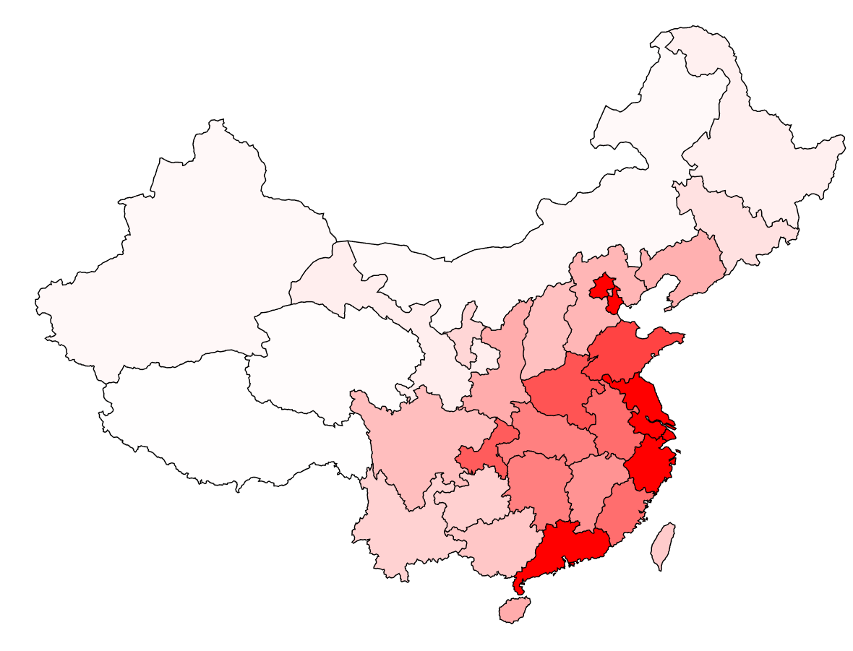

1. 女性用户在全国的密度分布, 如图4.2.2.2所示

图4.2.2.2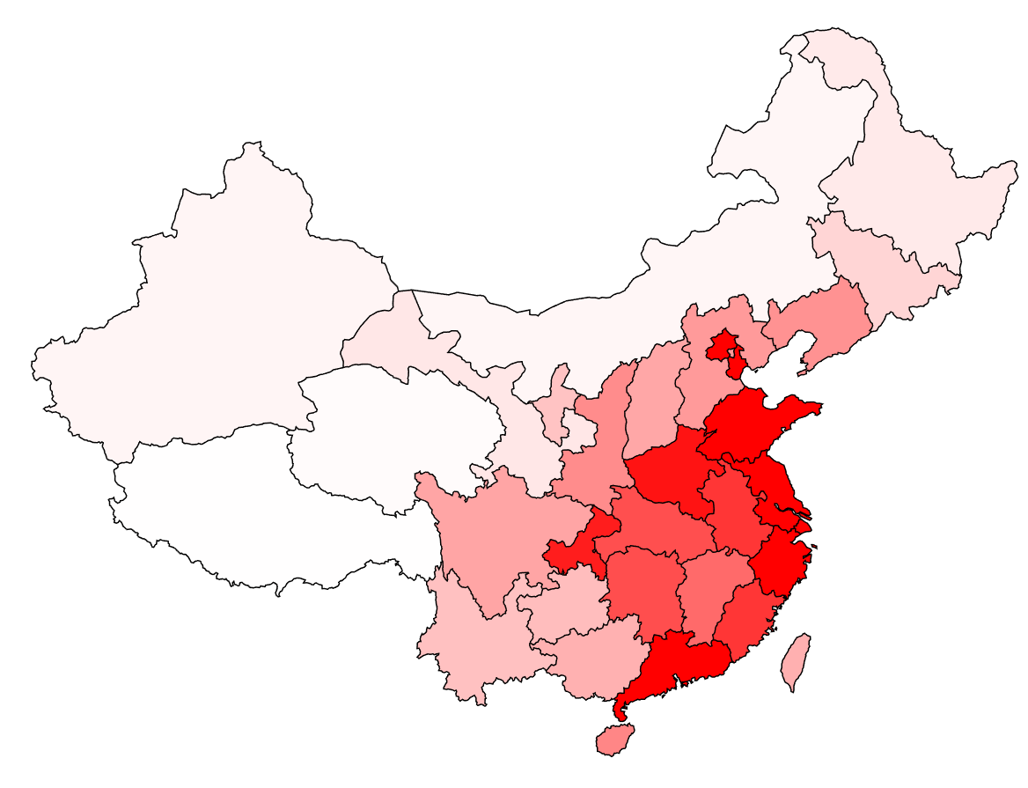

3. 女性用户在所在的省份的用户中的比率在全国的分布, 如图4.2.2.3所示

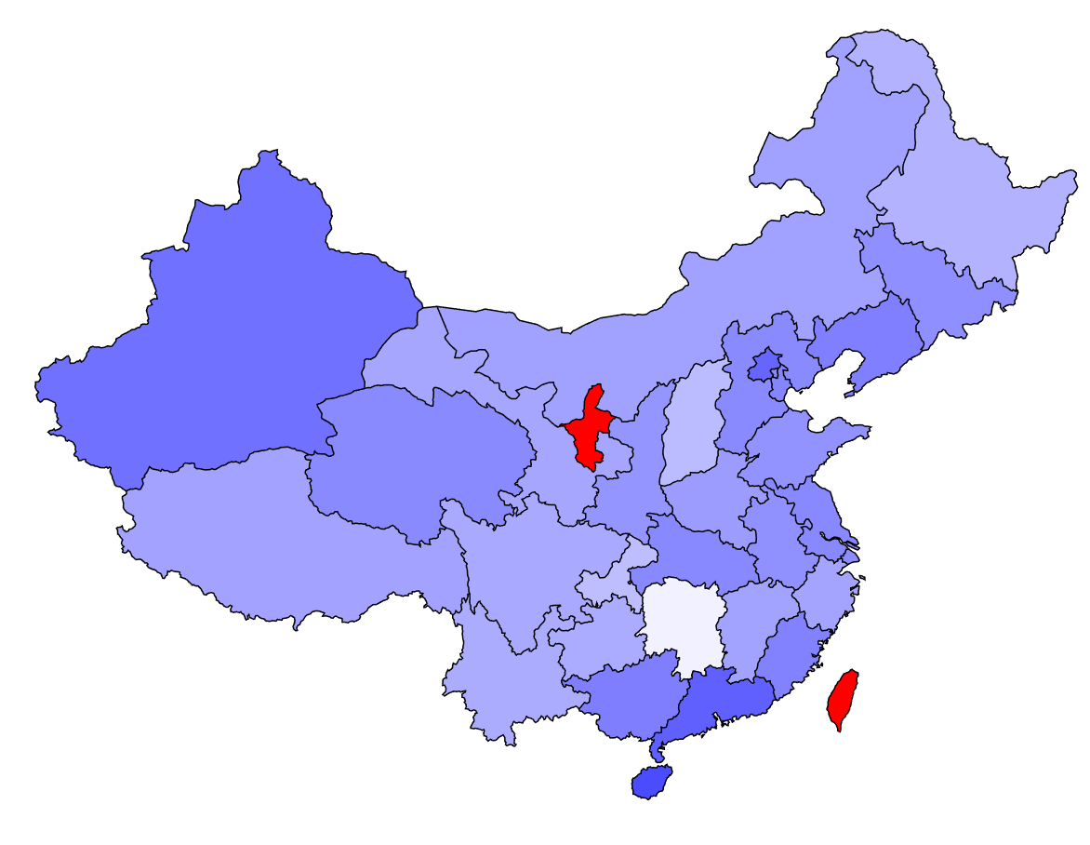

图4.2.2.3

4.2.3 年龄分布情况

查询代码如下:

const mongodb = require('./mongodb')

const fs = require('fs')

const regions = JSON.parse(fs.readFileSync('./region.json').toString())

const path = require('path')

const $conn = mongodb.$conn

;(async function()

{

const db = await $conn

const user = db.collection('user')

const result = {}

for(const gb in regions)

{

const age70 = await user.find

(

{

'profile.province': Number(gb),

'profile.birthday': {$gte: 0, $lt: 315532800000}

}

).count()

const age80 = await user.find

(

{

'profile.province': Number(gb),

'profile.birthday': {$gte: 315532800000, $lt: 631152000000}

}

).count()

const age90 = await user.find

(

{

'profile.province': Number(gb),

'profile.birthday': {$gte: 631152000000, $lt: 946684800000}

}

).count()

const age00 = await user.find

(

{

'profile.province': Number(gb),

'profile.birthday': {$gte: 946684800000, $lt: 1262304000000}

}

).count()

const age10 = await user.find

(

{

'profile.province': Number(gb),

'profile.birthday': {$gte: 1262304000000}

}

).count()

console.log(`| ${regions[gb]} | ${age70} | ${age80} | ${age90} | ${age90} | ${age10} |`)

result[regions[gb]] = [age70, age80, age90, age00, age10]

}

fs.writeFileSync(path.resolve(__dirname, 'age.json'), JSON.stringify(result))

})()

结果如下:

|  |  |  |  |  |  |
| --- | --- | --- | --- | --- | --- |
| 省份 | 70后 | 80后 | 90后 | 00后 | 10后 |
| 北京 | 132 | 1167 | 2849 | 2849 | 271 |
| 天津 | 11 | 153 | 756 | 756 | 26 |
| 河北 | 26 | 308 | 1388 | 1388 | 50 |
| 山西 | 12 | 174 | 948 | 948 | 23 |
| 内蒙古 | 7 | 153 | 891 | 891 | 21 |
| 辽宁 | 22 | 324 | 1392 | 1392 | 53 |
| 吉林 | 14 | 146 | 746 | 746 | 23 |
| 黑龙江 | 23 | 175 | 969 | 969 | 30 |
| 上海 | 58 | 553 | 1981 | 1981 | 127 |
| 江苏 | 57 | 656 | 3820 | 3820 | 139 |
| 浙江 | 42 | 578 | 2749 | 2749 | 145 |
| 安徽 | 15 | 245 | 1919 | 1919 | 65 |
| 福建 | 21 | 306 | 1266 | 1266 | 78 |
| 江西 | 9 | 199 | 1342 | 1342 | 64 |
| 山东 | 29 | 568 | 3034 | 3034 | 109 |
| 河南 | 22 | 409 | 2383 | 2383 | 93 |
| 湖北 | 24 | 391 | 2206 | 2206 | 117 |
| 湖南 | 24 | 301 | 1830 | 1830 | 98 |
| 广东 | 75 | 1246 | 5387 | 5387 | 301 |
| 广西 | 14 | 211 | 891 | 891 | 53 |
| 海南 | 3 | 54 | 254 | 254 | 17 |
| 重庆 | 18 | 202 | 1211 | 1211 | 54 |
| 四川 | 34 | 451 | 2686 | 2686 | 137 |
| 贵州 | 8 | 94 | 625 | 625 | 28 |
| 云南 | 11 | 189 | 1293 | 1293 | 61 |
| 西藏 | 2 | 28 | 152 | 152 | 7 |
| 陕西 | 16 | 275 | 1759 | 1759 | 39 |
| 甘肃 | 6 | 111 | 746 | 746 | 27 |
| 青海 | 3 | 28 | 199 | 199 | 10 |
| 宁夏 | 2 | 33 | 224 | 224 | 11 |
| 新疆 | 21 | 266 | 1582 | 1582 | 83 |
| 台湾 | 13 | 47 | 152 | 152 | 13 |
| 香港 | 5 | 99 | 286 | 286 | 38 |
| 澳门 | 1 | 35 | 65 | 65 | 9 |

使用d3.js进行可视化展示之后的结果如下:

1. 70后在全国的分布, 如图4.2.3.1所示

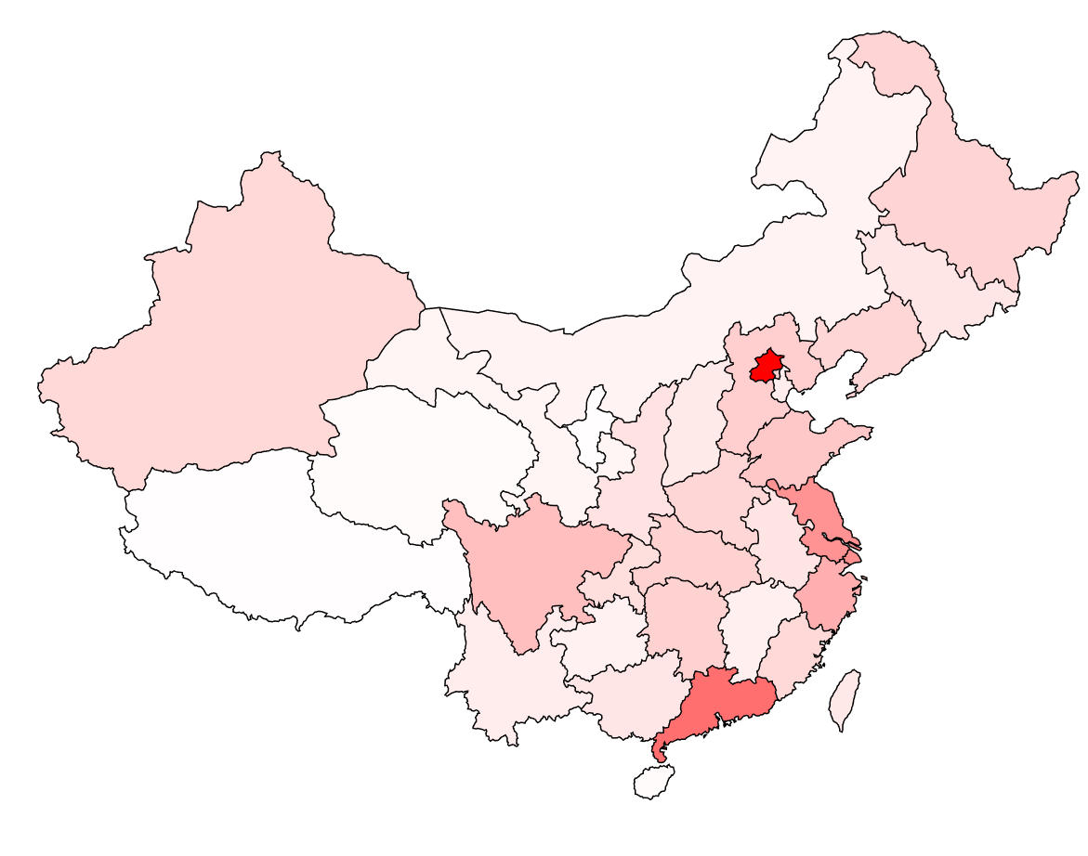

图4.2.3.1

2. 80后在全国的分布, 如图4.2.3.2所示

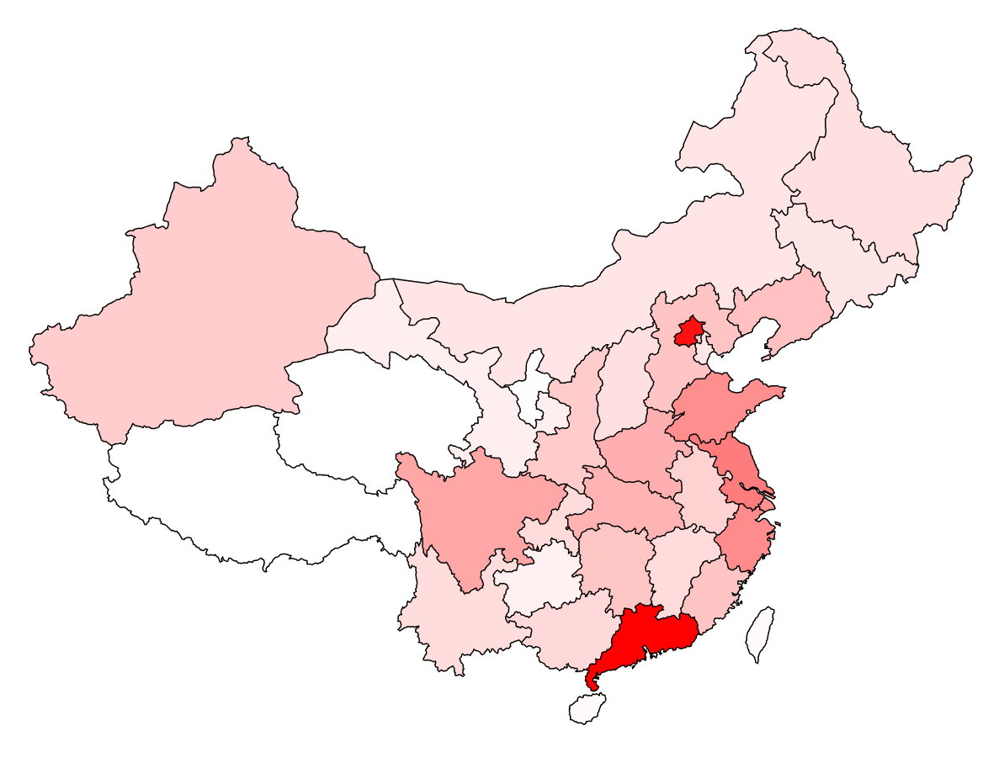

图4.2.3.2

1. 90后在全国的分布, 如图4.2.3.3所示

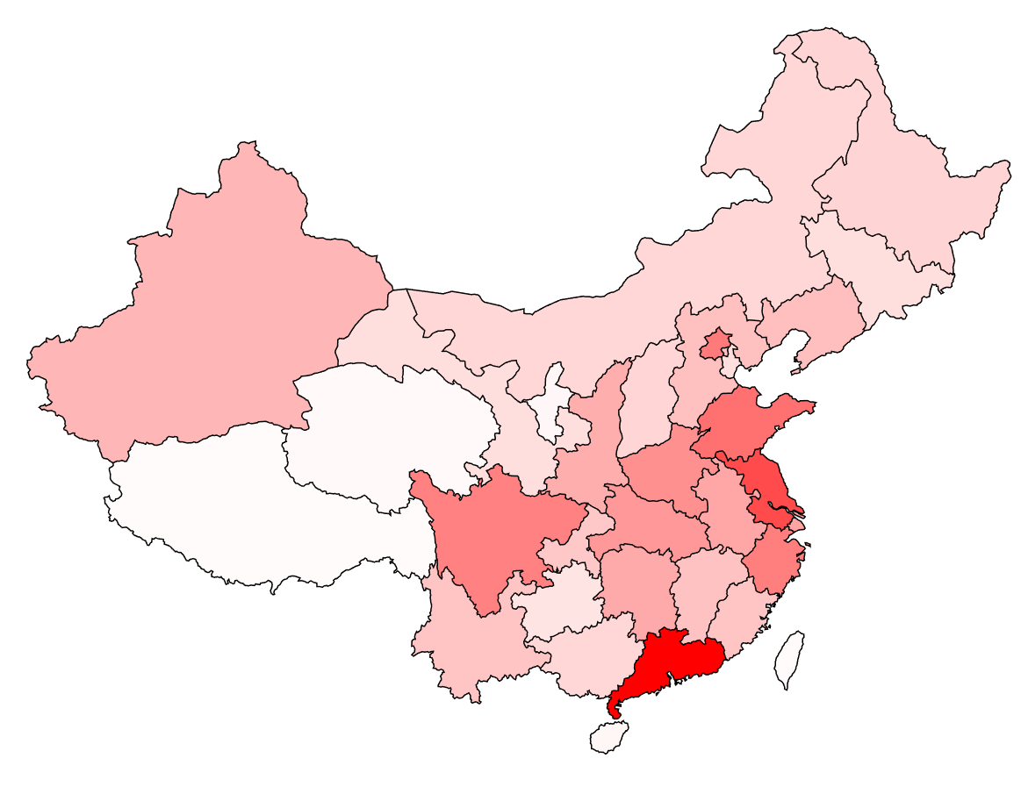

图4.2.3.3

1. 00后在全国的分布, 如图4.2.3.4所示

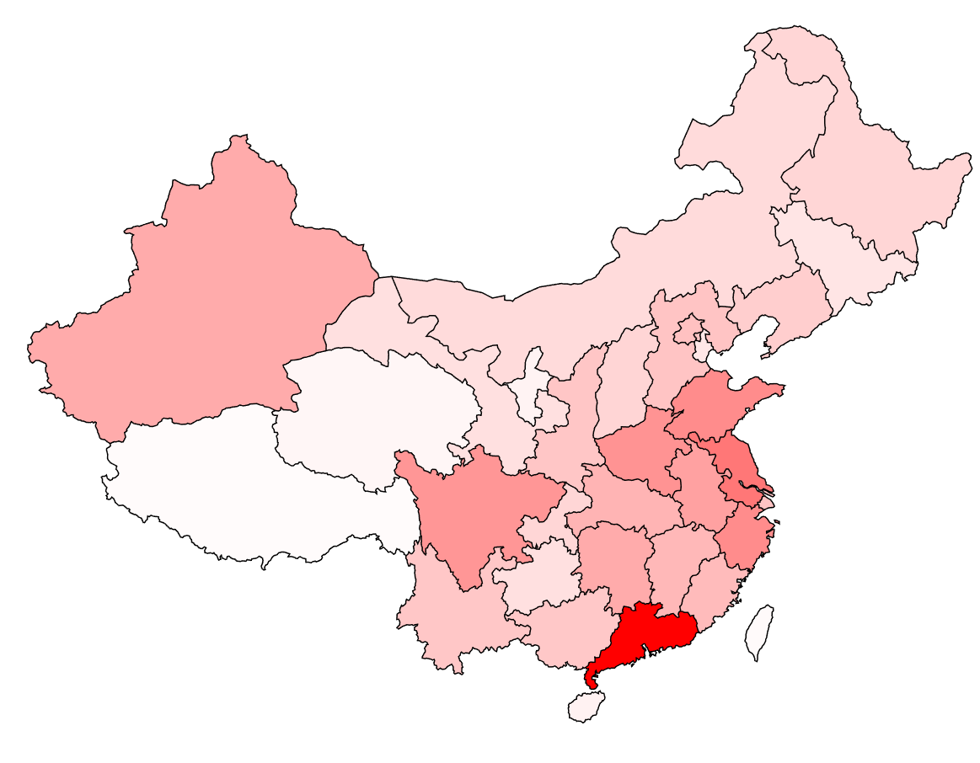

图4.2.3.4

5. 10后在全国的分布, 如图4.2.3.5所示

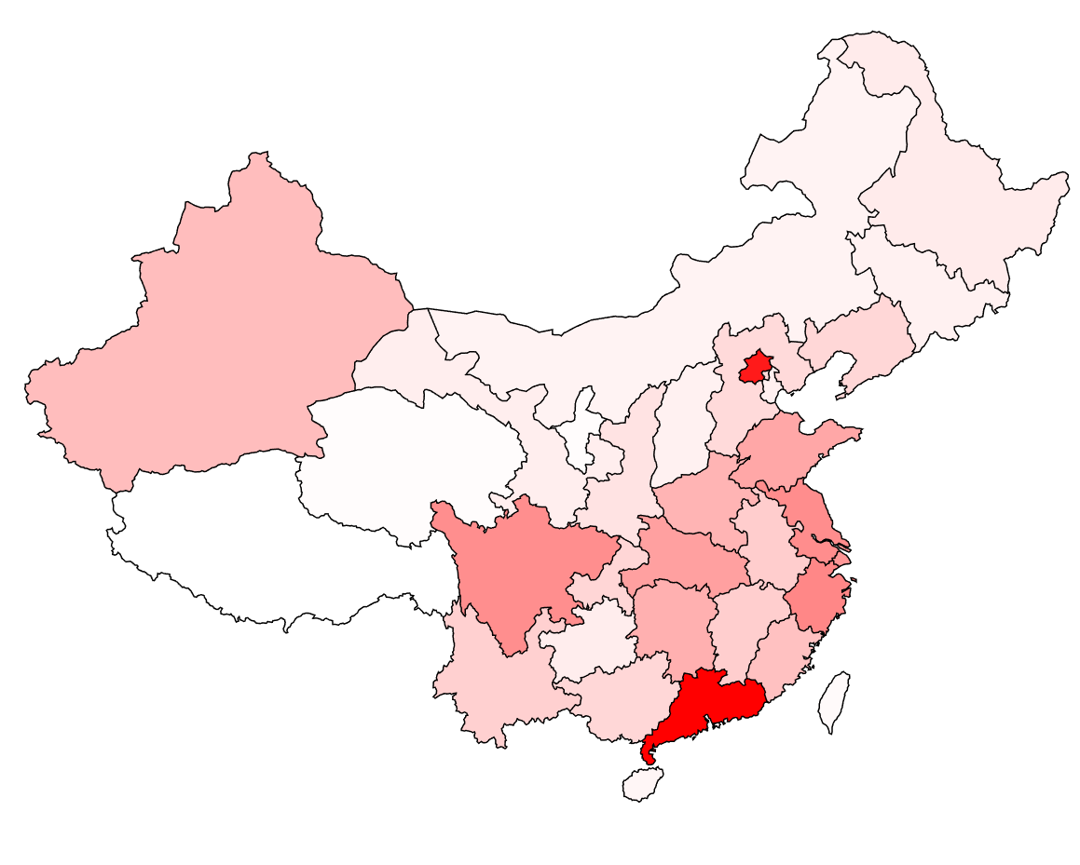

图4.2.3.5

* 1. 用户之间相互关注的情况的对比分析

使用弦图来进行展示

4.3.1 男女之间互相关注的数量的对比

查询男性用户对女性用户的关注数量: {'from.gender': 1, 'to.gender': 2}

查询男性用户对男性用户的关注数量: {'from.gender': 1, 'to.gender': 1}

查询女性用户对女性用户的关注数量: {'from.gender': 2, 'to.gender': 2}

查询女性用户对男性用户的关注数量: {'from.gender': 2, 'to.gender': 1}

具体代码如下:

const mongodb = require('./mongodb')

const $conn = mongodb.$conn

;(async function()

{

const $db = await $conn

const $follow_sex = $db.collection('follow_sex')

const male2male = await $follow_sex.find

(

{

'from.gender': 1,

'to.gender': 1,

}

).count()

const male2female = await $follow_sex.find

(

{

'from.gender': 1,

'to.gender': 2,

}

).count()

const female2male = await $follow_sex.find

(

{

'from.gender': 2,

'to.gender': 1,

}

).count()

const female2female = await $follow_sex.find

(

{

'from.gender': 2,

'to.gender': 2,

}

).count()

const matrix =

[

[male2male, male2female],

[female2male, female2female]

]

console.log(matrix)

})()

查询后, 结果如下表所示:

|  |  |  |
| --- | --- | --- |
| 关注 | 男性 | 女性 |
| 男性 | 1312487 | 927842 |
| 女性 | 633642 | 478432 |

4.3.2 不同省份的用户之间相互关注数量的对比

不同省份的用户之间相互关注数量的对比的查询代码具体如下:

const mongodb = require('./mongodb')

const fs = require('fs')

const regions = JSON.parse(fs.readFileSync('./region.json').toString())

const path = require('path')

const $conn = mongodb.$conn

;(async function()

{

const $db = await $conn

const $user = $db.collection('user')

const $follow_sex = $db.collection('follow_sex')

const rows = []

for(let name in regions)

{

const row = []

for(let name_inner in regions)

{

const num = await $follow_sex.find

(

{

'from.province': regions[name],

'to.birthday': regions[name_inner],

}

).count()

row.push(num)

}

rows.push(row)

}

console.log(rows)

})()

4.3.3 不同年龄的用户的互相关注数量对比

查询不同年龄的用户互相关注数量对比的具体代码如下:

const mongodb = require('./mongodb')

const year70 = 0

const year80 = 315532800000

const year90 = 631152000000

const year00 = 946684800000

const year10 = 1262304000000

const year20 = 1562304000000

const years = [year70, year80, year90, year00, year10, year20]

const $conn = mongodb.$conn

;(async function()

{

const $db = await $conn

const $user = $db.collection('user')

const $follow_sex = $db.collection('follow_sex')

const rows = []

for(let index = 0; index < years.length - 1; index ++)

{

const row = []

for(let index_inner = 0; index_inner < years.length - 1; index_inner ++)

{

const num = await $follow_sex.find

(

{

'from.birthday':

{

$gte: years[index],

$lt: years[index + 1]

},

'to.birthday':

{

$gte: years[index_inner],

$lt: years[index_inner + 1]

},

}

).count()

row.push(num)

}

rows.push(row)

}

console.log(rows)

})()

* 1. 采用floyd算法进行计算用户之间的距离

4.4.1 用有向图展示用户之间的关联关系

为了直观的展现用户之间的关联, 我们用有向图来描述这种关系.

我们用有向图中的节点来代表用户实体, 用有向图中的边来代表用户之间的相互关注, 这样, 用户之间的关联关系就表示成了一个巨大的有向图(见图4.2.1.1), 我们下面的分析也是基于这个有向图来做的.

在这里, 用户之间的距离是指在由用户节点和关注边所构成的有向图中, 某个用户节点与另外一个用户节点之间的最短距离(见图4.2.1.2).

4.4.2 计算平均经过多少人, 两个用户之间可以产生关联

在代表用户关联的有向图中, 我们通过floyd算法来计算任意两点之间的最短距离

4.4.2.1 矩阵的存储

4.4.4.2 矩阵的运算

4.4.2.3 用tensorflow对结果进行回归预测, 预测更大的用户量情况下的结果

## 数据的可视化

5.1 数据可视化概述

在近十年时间里,数据采集、存储和数据分析技术飞速发展,大大降低了数据储存和处理的成本,使得一个大数据时代逐渐展现在我们的面前。曾经,枯燥的数据统计和分析只是统计学家、数据分析师和科研学者们的专利,而大数据革新性的将海量数据处理变为可能,并且大幅降低了成本,使得越来越多跨专业学科的人投入到大数据的开发应用中来。大数据能够帮助人们更明智的制定决策、更清晰的传达理念。面对大数据瑰丽且深奥的面貌,如何才能让大型数据集变得亲切和易于理解,可视化无疑是最有效的途径。对大数据背景下的数据可视化应用展开研究,将有助于我们发展和创新数据可视化技术。

5.2 基于D3的数据可视化技术

D3 是 Data-Driven Documents（数据驱动文档）的缩 写，是一种在数据文档 JavaScript 库基础上开发的可视化 数据处理技术，其功能的实现机制是将数据库中的数据与 HTML、SVG、CSS 结合起来，数据信息与这些规则的结 合能够让原本的二维数据，在立体展示空间内形成一个缜 密的相互连接的立体数据体系，全面的体现出数据信息之 间的相互关系，保证数据信息的具象可视化效果。在这一 过程中的数据主要来源于作者，文档代表基于 Web 的文 档或者网页文档，而 D3 在这一过程中扮演的角色是整个 驱动程序的推动者，在数据的可视化过程中将数据和文档 元素结合在一起。 在具体的数据可视化实践中 D3.js 采用的是链式语 法，能够很好的实现对数据库中线性数据的提取和应用。[8]

5. 3 基于地图的数据可视化技术

5.3.1 更好的效果

基于地图的可视化能够带来很好的视觉效果, 尤其适合宽屏展示, 很适合人多的热闹气氛. 地图的可视化还能够带给人"高科技感", "未来感". 在本文中,为了更好的展示用户的各个特征在地理空间上的分布情况, 我们借助于D3, 使用基于地图的可视化技术来更加直观明了而又清晰的来展示.

5.3.2 地图数据基于GeoJSON格式

GeoJSON是用于描述地理空间信息的数据格式. GeoJSON不是一种新的格式, 其语法规则是符合JSON格式的, 只不过对其名称进行了规范, 专门用于表示地理信息. GeoJSON里的对象也是由名称/值对的集合构成, 名称总是字符串, 值可以是字符串, 数字, 布尔值, 对象, 数组, null.

GeoJSON的最外层是一个单独的对象(object). 这个对象可表示:

- 几何体(Geometry)

- 特征(Feature)

- 特征集合(FeatureCollection)

最外层的GeoJSON里可能包含有很多子对象, 每一个GeoJSON对象都有一个type属性, 表示对象的类型, type必须是下面之一:

- Point: 点

- MultiPoint: 多点

- LineString: 线

- MultiLineString: 多线

- Polygon: 面

- MultiPolygon: 多面

- GeometryCollection: 几何体集合

- Feature: 特征

- FeatureCollection: 特征集合

举例如下:

点对象:

{

"type": "Point",

"coordinates": [-105, 39]

}

线对象:

{

"type": "LineString",

"coordinates": [[-105, 39], [-107, 38]]

}

面对象:

{

"type": "Polygon",

"coordinates": [[[30, 0], [31, 0], [31, 5], [30, 5], [30, 0]]]

}

## 结论

##### 参考文献

[1] https://developer.mozilla.org/zh-CN/docs/Web/JavaScript/Reference/template_strings [2] https://developer.mozilla.org/zh-CN/docs/Web/JavaScript/Reference/Functions/Arrow_functions

[7] 涂聪. 大数据时代背景下的数据可视化应用研究[J]. 电子制作, 2013, 47(5x):118-118. [8] 赵聪. 可视化库D3.js的应用研究[J]. 信息技术与信息化, 2015(2):107-109.